CRÓNICA: EXPULSA ZAUTLA DE SU TERRITORIO A LA EMPRESA MINERA CHINA
Sergio Mastretta Miércoles 21 Noviembre 2012
Primera parte

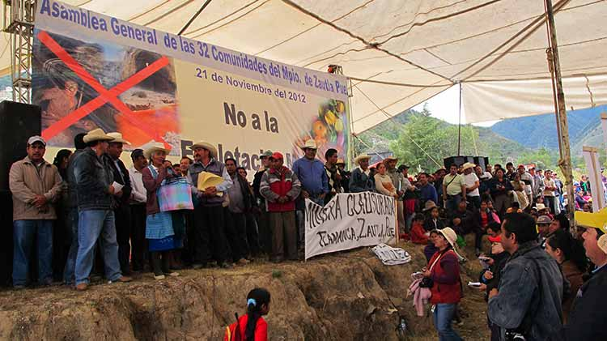

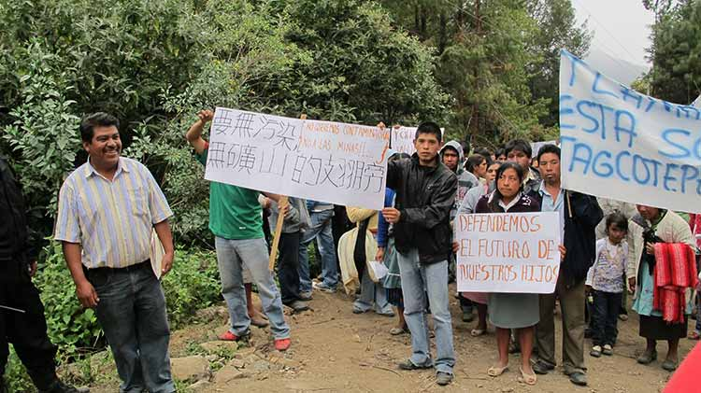

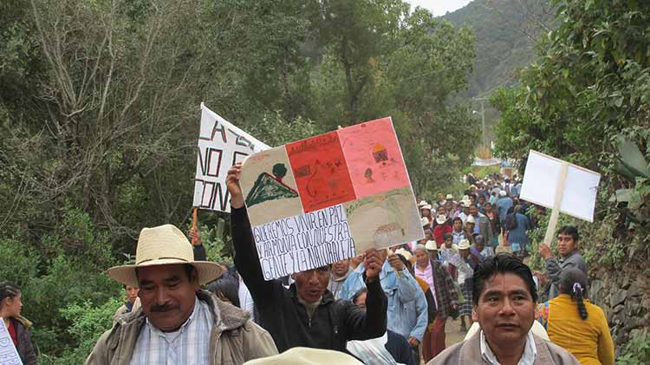

Tlamanca, Zautla, Pue. 21 de noviembre del 2012. Hay rutas cortas para resolver los conflictos humanos. Y si la buscan, no hay manera de que una masa campesina no encuentre la suya.
Hoy Zautla, este municipio enclavado en la cuenca alta del río Apulco, con las treinta y dos actas de asambleas comunitarias muy bien resguardadas en sendos folders por un risueño y bigotón Mauricio Martínez, el presidente auxiliar de Tlamanca, echó de esta cañada a la empresa minera que ha perturbado en las últimas semanas la tranquilidad de sus treinta y dos comunidades serranas. Su respuesta, luego de diez días de ajetreo en asambleas informativas comunidad por comunidad, son las actas comunitarias a las que se suman la de hoy con el rechazo irrevocable a cualquier intento de explotación minera en su territorio y la negativa absoluta a otorgar los cambios de uso de suelo, la de ayer en Tlamanca con la destitución de dos funcionarios municipales (los suplentes del Presidente Auxiliar y el Juez de Paz) acusados de ser “empleados de los chinos”, y con la clausura material de la obra, el cierre con cadena de la carretera a la mina y con el acta final de expulsión de la empresa JDC Minerales, S.A. de C.V.
Todo se reduce a un ultimátum: los chinos tienen 24 horas para desaparecer de Tlamanca. Y ha quedado escrito en un acta que formaliza el acuerdo tomado con la simple mano alzada de más de seis mil personas. Y lo firma con mano temblorosa pero voz decidida Martín Gómez, funcionario de la empresa china JDC Minerales, S.A. de C.V.
“Venimos en buen plan –le dice a la masa que lo increpa--, nos vamos a retirar pacíficamente como ustedes lo están ordenando, sin ningún problema”.
Y tienen hasta las 3 de la tarde del jueves 22 para desaparecer de Tlamanca.

+++

Así terminó una jornada que inició a las ocho de la mañana, con una peregrinación hasta el rincón en la cañada del cerro Aquiogüistl en la que están las bocaminas de La Lupe, la mina que la empresa china intentó reactivar con el respaldo de las autorizaciones otorgadas por la SEMARNAT el mes de julio pasado. Una a una subieron las 32 comunidades, todas con sus pancartas y carteles contra la explotación minera. Y la logística no fue sencilla, pues para desplazar a más de siete mil personas desde todos los rincones municipales los campesinos desplegaron todas sus posibilidades de transporte motorizado. En San Miguel y Emilio Carranza abundan las camionetas de redilas, pues con ellas recorren los pueblos para la venta de la loza y las ollas de Tenextatiloyan. Y todo en un orden y con la paciencia que puede fundarse en los radios que operan por decenas para la comunicación en estas barrancas. Y así, como fueron llegando al crucero en el que arranca la brecha de tres kilómetros hasta la mina, los grupos treparon el cerro para que no se quedaran con la duda de la cara que puede tener un chino.
Y como hasta allá llevaron sus reclamos, repaso algunos: Oxpantla dice no a la mina, Exigimos al gobierno fuentes de empleo que no afecten a la vida, Yanhuiltlalpan rechaza la explotación minera, Todos los niños de San Isidro dicen no a la contaminación, Queremos vivir en paz y armonía con nuestra gente y la naturaleza. Y los de Tagcotepec le metieron al chino en gooogle translator para dibujar los jeroglíficos mandarines.

+++++

Dos personajes de la empresa minera se llevaron el día. A los dos los encuentro en su encierro de la cañada del Cerro de Agua, hasta donde han llegado los peregrinos antimineros. La mina La Lupe tiene varias bocaminas a medio cerro. Una pala mecánica de orugas ha hecho tierra plana donde se levanta ya un galerón con unas quince habitaciones para los ingenieros y trabajadores. Por lo pronto no hay propiamente mineros. El Señor Chiu es soldador, o por lo menos es lo que le entiendo cuando por fin me revela su ocupación entre los operarios chinos, y casi le pega a los cincuenta. No deja de reír y pegar grititos, hasta “viva México” le escuchamos decir. Y ahí está, rodeado por un grupo de campesinos que se ha decidido a entrar a las instalaciones que se construyen en la explanada a medio cerro. Los diálogos son cortos, pero se repiten, y el Señor Chiu a todos atiende. Y nada en concreto responde. “Español poquito”, repite a cualquiera, y nada dice de lo que quieren hacer. Aunque algo no deja de decir: ahora los chinos vienen a México y aquí dejan su dinero, JDC Minerales es una empresa mexicana.
El Señor Chiu y sus cinco compatriotas estarán en la primera parte de la asamblea, y suponemos que se dará cuenta de la “negativa irrevocable” a la operación de la minera, pero ya no estará para cuando la comunidad apruebe la expulsión de los operadores chinos y mexicanos de la empresa JDC Minerales. Muy solícitos, piden se les autorice a retirarse, y muy solícitos y acompañadores, les dicen que les vaya bien los funcionarios y policías municipales.
Martín Gómez es el responsable de la empresa en Tlamanca. No revela más sobre su cargo, pero su dicho –“El Presidente Municipal ya nos firmó el permiso de las comunidades”— se convertirá en el punto de quiebre que llevará por la tarde a la expulsión de los mineros.
No le falta arrojo, en todo momento enfrentó a la comunidad y no dejó de dar respuesta a ninguna pregunta de los reporteros. Sufrió todo el día la persecución de los campesinos, que no cejaron hasta que lo llevaron a un local de internet en la comunidad vecina de Contla para que presentara el documento.
“Quitémonos las caretas –me dice cuando bajamos desde la mina hasta el descampado donde se realizará la asamblea--: tengo un documento firmado por la autoridad municipal en el que acepta la instalación de la minera. ¿Entonces por qué todo esto? Esto está organizado, los responsables son los del CESDER con los videos que le pasaron a la gente”.
Más tarde, empezará a leer ese documento, que por supuesto no es una autorización para el cambio de uso de suelo.
Y cinco minutos después, le pedirán que firme la aceptación de su salida para este jueves a las 3 de la tarde

REFERENCIA: http://www.e-consulta.com/2012/index.php/2012-06-13-18-40-00/ecologia/item/cronica-expulsa-zautla-de-su-territorio-a-la-empresa-minera-china

